Міністерство освіти і науки України
Ніжинський державний університет імені Миколи Гоголя
Факультет природничо-географічних та точних наук
Кафедра географії, туризму та спорту

Освітньо-професійна програма: Географія
Галузь знань: 10 Природничі науки
Спеціальність: 106 Географія

КВАЛІФІКАЦІЙНА РОБОТА
на здобуття освітнього ступеня бакалавр

«Геотопонімічний аналіз території Луганської області»

Студента Прокоф’єва Романа Олексійовича

Науковий керівник:
Барановська Ольга Віталіївна,
кандидат географічних наук, доцент

Рецензент:
Філоненко Ірина Миколаївна,
кандидат географічних наук, доцент

Допущено до захисту____________________

Голова комісії______(доц. Остапчук В.В.)
Члени комісії ______(проф. Барановський М.О.)
______(доц. Шовкун Т.М.)
______(доц. Філоненко І.М.)

Ніжин – 2022 рік
Анотація
Прокоф’єв Роман Олексійович «Геотопонімічний аналіз території Луганської області», кваліфікаційна робота студента Ніжинського державного університету імені Миколи Гоголя, факультету природничо-географічних і точних наук, кафедри географії, туризму та спорту, спеціальності «106 Географія», Ніжинський державний університет імені Миколи Гоголя, місто Ніжин, 2022 рік.
Робота складається з трьох розділів, вступу, висновків, списку використаних джерел, який складається із 29 найменувань. Загальний обсяг роботи становить 54 сторінки, в тому числі 2 таблиці, 14 рисунків.
Кваліфікаційна робота присвячена дослідженню власних назв у межах Луганської області.
У роботі з’ясована сутність походження власних назв географічних об’єктів Луганської області. Додатково проаналізовано теоретико-методичні підходи до вивчення топонімів, розглянуто класифікацію топонімів, проаналізовано територіальне поширення ойконімів саме у Луганській області. За допомогою картографічного та математичного методу виявлені регіональні відмінності у поширенні різних типів назв. Проведено базове опитування місцевого населення щодо зміни назв населених пунктів. Запропоновано групування топонімів області.
Ключові слова: топоніміка, ойконіми, гідроніми, ороніми, декомунізація, геотопонімічний аналіз, Луганська область.

ABSTRACT

Prokofiev Roman Alekseevich "Geotoponymic analysis of the territory of Lugansk region", qualification work of the student of Nizhyn State University named after Nikolai Gogol, Faculty of Natural and Exact Sciences, Department of Geography, Tourism and Sports, specialty "106 Geography", Nizhyn State University named after Nikolai Gogol, Nizhyn, 2022.
The work consists of three chapters, an introduction, conclusions, a list of references, consisting of 29 titles. The total volume of work is 54 pages, including 2 tables, 14 figures.
Qualification work is devoted to the study of proper names within the Luhansk region.
The paper clarifies the essence of the origin of the proper names of geographical objects in Lugansk region. In addition, the theoretical and methodological approaches to the study of toponyms were analyzed, the classification of toponyms was considered, the territorial distribution of names in the Luhansk region was analyzed. Regional differences in the distribution of different types of names were found using the cartographic and mathematical method. A baseline survey of the local population on the change of names of settlements was conducted. A grouping of the region's toponyms has been proposed.
Key words: toponymy, geotoponymic analysis, Lugansk region, oikonyms, hydronyms, oronyms, decommunization Lugansk region.

ЗМІСТ
Вступ……………………………………………………………………………...5
1. Теоретико-методичні аспекти географо-топонімічного аналізу території регіону……………………………………………………………………………8
1.1. Поняття про топоніми та їх види……….……….……….…………8
1.2. Методичні підходи до дослідження топонімів……………………14
Висновки до розділу 1…………………………………………………………..16
2. Географічна характеристика Луганської області….……………………….17
2.1. Географічне положення регіону та адміністративний поділ……..17
2.2. Геотектонічна будова, рельєф та корисні копалини……….……...18
2.3. Клімат і води регіону………………………………………………..20
2.4. Ґрунти, рослинний і тваринний світ………………………………..21
2.5. Антропогенні зміни природи та об’єкти ПЗФ……………………..24
2.6. Економіко-географічна характеристика території………………...24
Висновки до розділу 2…………………………………………………………..27
3. Топонімічний аналіз Луганської області……….……….……….………….28
3.1. Ойконіми……….……….……….………….……….……….………28
3.2. Гідроніми……………………………………………………………..37
3.3. Ороніми………………………………………………………………42
3.4. Результати опитування населення Луганщини з приводу «декомунізації» географічних назв…………………………………………….42
Висновки до розділу 3…………………………………………………………..45
Висновки…………………………………………………………………………48
Список використаних джерел…………………………………………………..52

ВСТУП

При вірному поясненні назви, дослідивши її походження та осмислене позначення, можна відкрити багато інформації про минуле території: кліматичні умови, визначні події історії, національний склад населення, специфічні особливості умов проживання, забезпечення місцевих людей природними ресурсами. В основному вивченням такого питання займаються суспільні науки, серед яких географія відіграє велику роль. Це відбувається шляхом дослідження об’єкта, розглядаючи його назву, яку дала йому людина, спираючись на суб’єктивні образи оточуючого світу.

Актуальність даної науково-дослідницької роботи полягає у комплексному підході до вивчення пам’яток культури у мовному аспекті, а також вивченні мовно-історичної спадщини народу. Одні топоніми прості й зрозумілі, інші мають не просте походження, а тому потребують ґрунтового тлумачення. Дослідження значень та походження географічних назв не втрачає своєї актуальності. Такий жвавий науковий інтерес викликаний тим, що різні фізико-географічні об’єкти постійно супроводжують людину протягом усього її існування, в якій би місцевості вона не жила.
Об’єктом дослідження є топоніми території Луганської області, предметом є аналіз їх утворення, зміни назви та поширення на території області.
Метою дослідження є аналіз топонімічної системи території Луганської області та виявлення закономірностей географічного поширення топонімів області.
Для досягнення цієї мети необхідно було виконати низку завдань:
- розглянути теоретичні аспекти вивчення топонімів;
- розробити методичні підходи до дослідження топонімічної системи регіону;
– проаналізувати географічні фактори, що вплинули на формування топонімів Луганщини;
– виявити особливості поширення різних груп топонімів у межах регіону;
– виявити ставлення жителів області до зміни географічних назв.
Методи дослідження та джерельна база. У кваліфікаційній роботі використовувалися наукові статті, етимологічні словники, краєзнавчий матеріал, посібники, підручники, карти, текст закону тощо.
У процесі опрацювання та написання кваліфікаційної роботи були використані наступні методи, а саме:
- історичний;
- картографічний;
- математичний;
- описовий;
- порівняльний;
- статистичний.
Регіон дослідження. Адміністративно Луганська область складається з 8 районів та обласного центра Луганськ. У зв’язку з окупацією південної частини області та обласного центра м. Луганськ від 2014 року до травня 2022 року функції обласного центру військово-цивільної адміністрації належали місту Сєвєродонецьк. Проте, на жаль, на сьогодні 93 % території області окуповані російськими загарбниками.
Наукова новизна. Виявлено закономірності поширення різних топонімів, а саме ойконімів, створені карти, які відображають даний процес. Отримані статистичні дані в ході опитування населення щодо зміни назв населених пунктів, створені діаграми, які наочно описують даний хід.
Теоретичне та практичне значення. Результати проведеного дослідження можна використати у курсах «Краєзнавства» та «Країнознавства», піч час проведення уроків географії та історії України у 8-9 класах. Також матеріал кваліфікаційної роботи можна використати для популяризації історії свого краю серед населення.
Узагальнені висновки та результати проведеного аналізу топонімів Луганщини можуть бути використані під час організації курсів підвищення кваліфікації вчителів в рамках післядипломної освіти. Окрім того, окремі положення кваліфікаційної роботи можуть стати основою для подальших досліджень у даній галузі знань.
Особистий внесок автора. Зроблена геотопонімічна характеристика у розрізі ойконімів території Луганської області та створені географічні карти й колові діаграми. При написанні магістерської роботи пошукачем не порушені права співавторів.
Апробація: Результати роботи були апробовані на II Всеукраїнській науково-практичній конференції «Українське Полісся: проблеми та тренди сучасного розвитку», місто Ніжин, 10-11 лютого 2022 р.; на засіданні кафедри географії, туризму та спорту Ніжинського державного університету імені Миколи Гоголя.
Публікації. За результатами проведеного кваліфікаційного дослідження опубліковано одну статтю: Прокоф’єв Р.О., Потамоніми Луганської області/ Матеріали II Всеукраїнської науково-практичної конференції «Українське Полісся: проблеми та тренди сучасного розвитку: матеріали Всеукраїнської науково-практичної конференції (м. Ніжин 10-11 лютого, 2022 року). Ніжин: НДУ ім. Гоголя, 2022. С. 164.

1. ТЕОРЕТИКО-МЕТОДИЧНІ АСПЕКТИ ГЕОГРАФО-ТОПОНІМІЧНОГО АНАЛІЗУ ТЕРИТОРІЇ РЕГІОНУ

1.1. Поняття про топоніми та їхні види

Відповідно до Закону України «Про географічні назви» визначається, що «встановлення назв географічних об'єктів, а також їх унормування, облік, реєстрація, використання та збереження має важливе значення для вирішення завдань національної безпеки, розвитку економіки, науки і освіти, державного будівництва, міжнародного співробітництва, а також у повсякденному житті громадян» [11].
Географічна назва може надати вичерпну інформацію про місцевість. Топонімія – це сукупність географічних назв певної території.
Топонім – назва місцевості, регіону, населеного пункту, об'єкта рельєфу, будь-якої частини поверхні Землі, тобто географічне найменування.
Топоніміку місцевості можна вважати важливим різновидом інтелектуальної діяльності людини.
Назви місць (тобто топоніми) зазвичай даються населенням певної території, для якої кожний з топонімів несе смислове значення. Завдяки цьому можна встановити, наприклад, що на певній території, раніше проживав народ, що відрізняється від того, який живе там, станом на теперішній час. Інакше кажучи, топоніми часто характеризують територію з точки зору тих народів, які колись заселяли певну місцевість [7].
Існують наступні види класифікацій топонімів: Ф. Паляцкого, Ф. Міклошича, С. Роспонда, О. Суперанської, В. Жучкевича, Ю. Карпенка, Н. Таранової, О. Афанасьєва [18].
Опрацьовуючи топонімічний матеріал певної території, виникає потреба у його систематизації, класифікації за певним критерієм. Це зумовлено різновекторним описом топонімічних одиниць [13].
Виділяють такі різновиди топонімів (з грецької)
- Хороніми – назви певних територій (областей, районів).
- Ойконіми (житло) – назви населених місць.
- Астіоніми (місто) – назви міст.
- Урбаноніми (з лат. міський) – назви об’єктів в містах.
- Годоніми (шлях, дорога, вулиця, русло) – назви вулиць.
- Агороніми (площа) – назви площ.
- Гідроніми (вода) – назви об'єктів пов’язаних з водою.
- Пелагоніми – назви морів.
- Лімноніми – назви озер.
- Потамоніми – назви річок.
- Гелоніми – назви боліт.
- Дрімоніми (дерево) – назви лісів.
- Ороніми (гора) – назви окремих форм рельєфу.
- Спелеонім (печера) – назви печер.
- Дромоніми (біг, рух, шлях) – назви шляхів сполучення.
- Геоніми – назви доріг, проїздів.
- Макротопоніми (великий) – назви чималих незаселених об'єктів.
- Мікротопоніми (малий) – назви нечисленних незаселених об'єктів.
- Антропотопоніми (людина) – назви географічних об'єктів, які вказують на власне ім’я людини [21].
У даній роботі було використано класифікацію топонімів за О. Афанасьєвим:
- Територіальна
- Категорійна (видова)
- Семантична
- Кількісна.
Спочатку топонімічний матеріал представляється класифікаціями топонімів за географічними ознаками – за територіальними одиницями, категоріями номінованих об’єктів, семантикою (змістовним сенсом назви), кількісним розподілом. Окремі категорії топонімів мають різну систему територіальної прив’язки: гідроніми – до річкових басейнів, ороніми – до геоморфологічних районів, екотопоніми (назви об'єктів природно- заповідного фонду) – до схеми фізико-географічного районування, ойконіми [1].
Географічні назви є важливими елементами людського існування. Вони виконують у суспільстві певні функції:
- слугують орієнтирами у просторі;
- вказують на історичні факти
- несуть інформацію про культуру;
- розкривають географічні умови розташування поселення;
- характеризують господарську діяльність мешканців території [1; 27].
Вивчення топонімів має велику значущість, оскільки є джерелом формування інтересу до краєзнавства в цілому, а також основою формування національної свідомості.
Т. П. Беценко виділяє такі функції географічних назв у суспільстві:
- номінативну;
- інформаційну;
- культурно-історичну;
- естетичну [3; 27].
Зупинимося на кожній із них більш детально.
Номінативна функція
Люди почали ще з давніх часів давати назви своїм поселенням, водоймам, вулицям, бо у цьому була практична потреба. Головна мета цього явища, – полегшення орієнтування у просторі. Назва могла фіксувати найрізноманітнішу інформацію, яка на той час була суттєвою. Оскільки найчастіше найменування давалося місцевими мешканцями, то вони використовували для позначень територій власну мову, опираючись на культурні традиції, відповідно до місцевих вірувань, які мали сакральне значення для населення. Етимологію таких назв дослідити досить важко, через те, що протягом існування об’єкта одні племена населення могли змінюватися іншими, а назва ж лишалася тією самою. Так назва населеної території та її об’єктів втрачала свій зміст [26].
О. Є. Афанасьєв розглядає номінативну функцію більш широко, виділяючи при цьому ще і «адресну» функцію, оскільки «будь-яка географічна назва – це адресний знак географічного об’єкта» і слугує одним із засобів ствердження національної ідентифікації етносу [1].
При цьому О. Є. Афанасьєв наділяє топоніми властивостями, підкреслюючи їхню цінність. На його думку, вони здатні нести заряд культурного та ідеологічного впливу та виховувати, так само як і історичні пам’ятки та заповідні території, любов і повагу до рідного краю [1].
Практичні (праксеологічні) властивості топонімів проявляються через виконання ними номінаційних функцій, дослідження яких цікаве з наукової точки зору [1].
Таким чином, першу і найголовнішу функцію, яку виконують топоніми, є номінативна.
Ідентифікуюча функція
Географічні назви можуть виконувати роль вказівника. Тобто прямо вказуючи направлення, щодо інших топонімічних об’єктів. Наприклад назва річки Сіверський Донець, вказує на розташування витоку (слово «Сіверський»), та гирло (слово «Донець»), а саме приналежність до річки Дон [18].
Інформаційна функція
Зазначимо, існують деякі універсальні закони позначення простору, що засвідчені у топонімічній одиниці.
Часте маркування простору відмічають за допомогою власного імені чи прізвища – засновника поселення, його власника тощо.
Вважають, що топоніми «позначають (але не виражають), тобто називають конкретні індивідуальні об’єктивні географічні предмети, виділяючи їх серед інших однотипних предметів. Цю сторону семантики можна кваліфікувати як денотативне значення» Простіше кажучи, особливості географічних об’єктів відображаються у їх назві [20; 25].
Як бачимо, у кожному регіоні свій «набір» топонімів, хоча спостерігаються загальні закономірності, при наданні назви певним географічним об’єктам [3].
Культурно-історична функція
Кожен народ протягом свого існування певним чином взаємодіяв з іншими народами. Племена, які заселяли територію, давали назви оточуючих їх географічних об’єктів, тим самим закарбовуючи своє минуле.
Таким чином, топоніми можна вважати відображенням минулого людської цивілізації в цілому [17].
Естетична функція
Кожна географічна назва є мовною одиницею, вона як і кожне слово фіксує емоції людини. Таким чином, ми можемо стверджувати, що вони є експресивно забарвленими [15].
Попри те, що головною функцією географічних найменувань є номінативна – для позначення фізико-географічних об’єктів, часто у назві є виражене ставлення до названої території [13].
Трапляються випадки, коли емоційна забарвленість виражається у топонімах лірично, бо їхнім головним семантичним значенням є підкреслення краси та захоплення нею [12].
Також можна відмітити часте вживання колоронімів у назвах: річки Біла, річки Красна.
Також у географічних назвах прослідковується релігійний аспект.
Для позначення сукупності власних географічних назв прийнято вживати термін "топонімія", або "топонімікон" [21].
Географічні назви невпинно викликають дослідницький інтерес і у науковців різних суспільних сфер: істориків, географів, лінгвістів, а також в звичайних представників населення.
Багато інформації передає назва фізико-географічного об’єкту, зокрема про минуле території: історичні події, етнічний склад населення, умови його проживання, його забезпечення природними ресурсами.
Комплексний підхід у дослідженні географічних назв зумовлений насамперед практичними цілями, оскільки це вирішує ряд питань суспільних наук.
Вивченням географічних назв займається топоніміка (Τόπος – місце; νομα – ім'я, назва). Ця наука досліджує їх етимологію, походження, написання та вимову, розвиток і сучасний стан [21].
О. Є. Афанасьєв подає власне тлумачення терміну «топоніміка» у загальному, причинному та цільовому аспектах.
Загальне тлумачення (що?) галузь знання, яка займається вивченням походження, розвитку, сучасного стану, смислового значення географічних назв (топонімів), дослідженням їх системності, моделей, структури, ареалів поширення та умов (природних і соціальних) виникнення.
Причинне тлумачення (чому?) внаслідок міждисциплінарного походження, великих обсягів латентної геоінформації та можливостей широкого залучення методів наукових емпіричних і теоретичних досліджень географії, історії та мовознавства.
Цільове тлумачення (для чого?) з метою підтримання та поліпшення притаманних кожному окремому топоніму пізнавальних, ціннісних і практичних властивостей через виконання ним культурологічних, виховних, адресних, номінаційних функцій та одержання нових знань про минуле і сучасне шляхом застосування емерджентної засади наукових досліджень [1].
Топоніміка сформувалася на перетині кількох наук - географії, історії та лінгвістики. Це свідчить про те, що при дослідженні беруться до уваги різні аспекти та застосовуються відповідні їх методи [13].
Провідна функція вивчення географічних назв належить географії, адже саме ця наука досліджує об’єкт, розглядаючи його назву, яку дала йому людина, спираючись на суб’єктивні образи оточуючого світу.
Історичний аспект дослідження полягає у розкритті суспільного підґрунтя виникнення назв об’єктів з різним історичним походженням [13].
Не менш вагомим є лінгвістичний аспект: він враховує у конструкції назви об’єкту просторово-територіальні підстави. До речі, у мовознавстві є розділ Топонімія (у галузі ономастики), що присвячений вивченню місцевих назв (топонімів) [5].
Основне завдання, вирішенням якого займається наука топоніміка є «виявлення етимології давніх назв, що пов’язане з визначенням їхніх мотиваційних ознак, первісної семантики та мовної належності морфем. Отримані внаслідок порівняльно-історичного вивчення топонімів висновки дають можливість розв’язати, крім часткових, низку загальнонаукових проблем» [4].
Отже, комплексний підхід у дослідженні географічних назв передає багато інформації про фізико-географічний об’єкту, зокрема про минуле території: історичні події, етнічний склад населення, умови його проживання, його забезпечення природними ресурсами [21].

1.2. Методичні підходи до дослідження топонімів

Топоніміку складає певний перелік наукових методів збору та обробки даних. У кваліфікаційній роботі реалізовані основні методологічні принципи досліджень конструктивної географії: системність та історичний підходи. Задля їх розкриття використані наступні методи: картографічний (фундаментальний метод дослідження, що застосовується під час розробки картографічних моделей, які описують властивості території та просторів топонімічного складу Луганської області); просторового аналізу (для встановлення та виявлення просторових відмінностей у територіальній організації системи топонімів); порівняння (для порівняльного опису топонімів окремих районів області, або порівнювання сучасних та історичних топонімів); історичний (для опису динаміки топонімічних систем з прив’язкою до території, визначення походження певних топонімів); топонімічний та географічний методи в розгорнутому міркуванні [1].
Зважаючи на динаміку географо-топонімічного вивчення і враховуючи порівняно юний вік топоніміки, як окремого наукового спрямування, О. Афанасьєв поєднує вищезгадані методи у три групи: традиційні – лінгвістичні, історичні, польові та описові методи; нові – картографічні і географічні, кількісні, порівняльно-історичні методи; найновіші – моделювання, засоби ГІС-технологій, статистичні, теорії інформації, математичні [1].
На рівні опрацювання та освоєння інформації про топоніми, формують певні принципи та методологічні прийоми генерації переліку топонімів, які підлягають розбору на територіальному рівні. Ціль цього щаблю – позначити критерії відбору топонімічних даних, забезпечити потрібний її об’єм та повноту розкриття, схарактеризувати методику та джерела географічних найменувань [1].
Спираючись на мету та завдання дослідження, до процесу накопичення даних визначені вимоги:
1) добір та продукування переліку найменувань, сукупна вибірка з приводу усієї топонімічної системи Луганської області за різновидами, характеристиками, об’ємом генетичних та видових категорій топонімів;
2) покрити необхідний об’єм топонімічної інформації, її правдивості та точності, достатність характеристик певних топонімів майбутнього географічного аналізу та картографування, як на національному рівні дослідження, так і території Луганської області, як зразку регіонального рівня географо-топонімічного дослідження;
3) досягнення повноти обраної інформації – підкріплення вичерпних фактів й даних про окремо узятий топонім в повному обсязі, який виділений для аналізу.
Новітні дослідження топоніміки неодмінно ґрунтуються на достовірній та підтвердженій інформації з археології, палеонтології, географії, історії, відповідно без перерахованих джерел знань, топоніміка не мала б необхідної наукової бази. В період підготовки, перед початком наукового дослідження, треба скласти злагоджений план своїх дій, обрати, які саме джерела інформації необхідні для детального виділення топонімів, їх аналізу, та як і де їх шукати.
Традиційні методи вивчення застосовуються на базовому початковому етапі збору та уніфікації інформації. По-перше, це літературний метод дослідження, сутність якого зводиться в опрацюванні літератури, даних архівів, природно-географічної характеристики регіону дослідження [1].

Висновки до розділу 1.
Топоніміка – це наукова дисципліна, що описує географічні назви, їхню генеологію, протягом певного історичного періоду, їхній сучасний стан. Загалом топоніміка має тісні взаємозв’язки з географією, лінгвістикою та історією. Дана наука допомагає опановувати історичне минуле окремої території, вивчати особливості поширення тих чи інших найменувань.
Для проведення геотопонімічного аналізу регіону необхідно провести класифікацію топонімів. Загальновідомою серед вітчизняних наукових кіл є класифікація за О. Афанасьєвим: топоніми природних умов та ресурсів (гідроніми, ороніми, ойконіми, спелеоніми, екотопоніми); топоніміка господарської діяльності (з назв можна зрозуміти, на чому район спеціалізується); соціальна топоніміка (ойконіми, урбаноніми, антропоніми).
У ході написання кваліфікаційної роботи були використані наступні методи: картографічний, описовий, математичний, статистичний, історичний та порівняння.
Дослідження географічних назв регіону складається з кількох етапів: відбір методів здійснення топонімічного вивчення, нагромадження топонімічного матеріалу, систематизація отриманого матеріалу, створення таблиць, налаштовування картосхем топонімів, укладання списку літературних джерел, формування висновків.

2. ГЕОГРАФІЧНА ХАРАКТЕРИСТИКА ЛУГАНСЬКОЇ ОБЛАСТІ

2.1. Географічне положення регіону та адміністративний поділ

Луганська область (рис. 2.1) – це адміністративно-територіальна одиниця України, яка знаходиться на крайньому сході нашої держави в межах середньої течії Сіверського Дінця, яка майже навпіл поділяє область. Вона складається з 8 (раніше 18) районів (Алчевський, Довжанський, Луганський, Ровеньківський, Сватівський, Сєверодонецький, Старобільський, Щастинський), 37 міст, 315 селищ та 780 сіл. Займає сьоме місце за кількістю
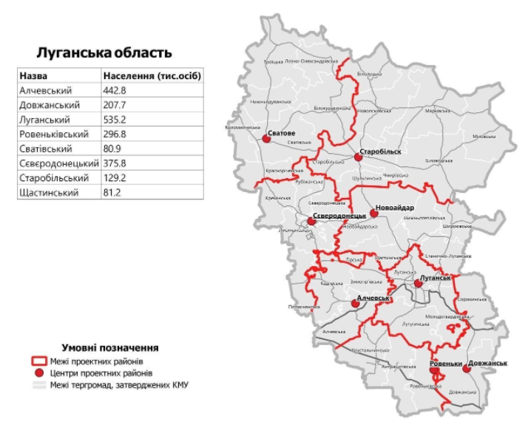
Рис. 2.1 Нові райони Луганщини [6]

населенням та десяте за площею серед інших областей України (26,683 тис. км² (4,4 відсотка від загальної території держави)) [23].
Територія Луганщини має протяжність з півночі на південь двісті п’ятдесят кілометрів, а із заходу на схід – сто дев’яносто кілометрів [5].
На південному заході та заході поруч розташована Донецька область, далі на північний захід, – Харківська область. На півночі проходить кордон з Бєлгородською, на північний схід з Воронезькою, зі сходу та півдня оточує Ростовська область Росії. Загальна довжина державного кордону області становить 746 кілометрів, з огляду на військову небезпеку з боку Російської Федерації, даний факт сусідства є загрозливим для безпеки краю. Відсутність природніх перешкод (тільки Сіверський Донець частково), не сприяють безпеці та захистку території області [2].
У зв’язку з військовими діями РФ на сході країни, частина області перебуває в окупації, тому від З вересня 2014 року фактичним адміністративним центром області вважається місто Сєвєродонецьк [23].

2.2. Геотектонічна будова, рельєф та корисні копалини

Територія області включає три геоструктурні складові, що входять до тектонічного районування України – з півночі насуває Воронезький
кристалічний масив, а на півдні знаходиться Донецька складчаста споруда, своїм невеликим «клином» заходить в межі області Дніпровсько-Донецька западина в межах русла річки Сіверський Донець. На півдні та південному-заході здіймається Донецька складчата споруда, найвищою точкою якої є г. Могила-Мечетна (367 м). ДСС має давню геологічну будову. В минулому це були гори, поверхневі гірські породи яких належать до кайнозойської ери, четвертинного періоду, а сховані під ними осадові породи сформувалися в палеозойську еру кам’яновугільного періоду, до наших часів дійшли лише їх зруйновані залишки та поклади корисних копалин у надрах (рис. 2.2) (кам’яне вугілля).

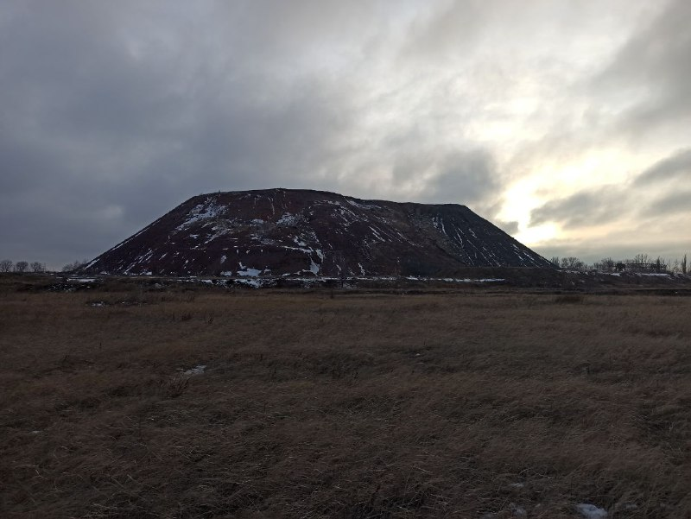
Рис. 2.2 Терикон з відпрацьованою породою, шахта «Горіхівська»
(фото зроблено автором)

В межах річкової системи Сіверського Дінця оголені породи мезозойської ери, періоду крейди. Навколишні осадові породи сформовані в кайнозойську еру, Більша частина області розташована вище рівня Світового океану, південь та центр займають височини. Північ області складають переважно хвилясті низовини, а це 59 % території. Середня висота області 150 – 200 метрів. Для всієї території області, за виключенням заплави річки Сіверський Донець, характерним несприятливим фізико-географічним явищем є яроутворення, а саме висока густота яружно-балкової сітки, особливо багато ярів в північних районах області. Геологічну будову області складають відклади наступних періодів: докембрію, девону, карбону, пермського, тріасового, юрського, крейдяного, палеогенового, неогенового і антропогенового [23].
Мінерально-сировинна база області включає поклади наступних корисних копалин: вугілля, газу-метану, германію, незначні поклади природного газу та нафти, супутнього газу. Серед будівельних матеріалів виділяють: гіпс і ангідрит, глина та суглинок, глинисті сланці, аргіліти, керамзит, пісок, вохра та крейда. Є родовище чорних металів, а саме золота (Бобриківське) на півдні області. В межах ДСС наявне родовище облицювавального каміння – мармуру (Новопавлівське родовище). Наявні також джерела мінеральних вод. Основна частина родовищ вугілля зосереджена на півдні та центрі області в Донецькому кам’яновугільному басейні [23].

2.3. Клімат і води

Тип клімату є помірно-континентальним. Для території області є характерною поширення постійних посушливо-суховійних явищ, внаслідок надходження великої кількості сонячної радіації, сильних вітрів, а також частою безхмарної погоди. На півночі області більш однорідні умови клімату, що пов’язано з рельєфом. Відсутність орографічних перешкод сприяє посиленню континентальності клімату для північно-східних районів області. На північно-західні райони області впливає Краснооскольське водосховище, розташоване у сусідній Донецькій області, яке пом’якшує клімат. Середня температура червня коливається в межах 21-22 °C, а середня температура січня тримається на рівні – 7 – 8 °C. В межах Донецького кряжу (рис.2.3)

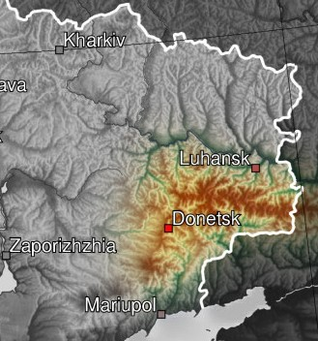
Рис. 2.3 Донецький кряж [9]
більше опадів (550 мм), порівняно з іншими районами області (400-500 мм). Дощі мінливі, представлені у вигляді короткочасних злив. Зима є досить холодною, внаслідок впливу відрогу Азійського та впливу Арктичного максимумів, а також відсутності природного бар’єру у вигляді гірських хребтів. Тому з півночі та сходу проникають взимку холодне повітря. Влітку панує антициклональна погода, із Канарського максимуму, влітку віє вологе тропічне повітря, яке трансформується у сухе, доходячи на схід України. Навесні та восени характерними є заморозки та тумани. Весна досить тепла, та сонячна. Жарке літо розпочинається досить посушливо, а далі переходить в помірно-посушливий стан. Осінь тепла, сонячна та переважно суха. У зв’язку із глобальним потеплінням, відбувається збільшення середньорічної температури повітря, зменшення випадіння опадів, збільшення випаровування.
Єдиною великою річкою області виступає Сіверський Донець. Більшість річок несуть свої води саме до неї. Мережа річкової системи в межах області не є густою, проте річок на правому березі більше, ніж на лівому. Вони повноводніші, внаслідок розташуванні на височині, ніж річки на лівому березі. Озер в області майже немає, наявні сімдесят три водосховища. В наявності значні обсяги підземних вод, проте лише 12 % з них є питною водою. Якість вод постійно знижується, внаслідок техногенного й антропогенного навантаження [23].

2.4. Ґрунти, рослинний і тваринний світ

Більшу частину області встеляють чорноземи. Найбільше чорноземів звичайних, далі йдуть чорноземи на нелесових породах, дернові піщані ґрунти, чорноземи південні, а найменше дерново-підзолистих ґрунтів. Чорноземи звичайні поширені на півночі, південному-сході області та навколо обласного центру Луганську. Чорноземи на нелесових породах вкривають південно-західну та південну частину області. Дернові піщані ґрунти приурочені до алювіальної низовини долини річки Сіверський Донець, більша частина піщаних ґрунтів знаходяться на південь від річки. Чорноземи південні шматком покривають північно-східний простір Луганщини, біля державного кордону. Ареал поширення дерново-підзолистих ґрунтів простягається вздовж Сіверського Дінця зі сторони Донецької області [24].
В Луганській області переважає типчаково-різнотравно-ковиловий степ. В результаті антропогенної діяльності, рослинність збіднилася кількісно та якісно. Велика площа області розорана, лише в межах яружно-балкової системи, в межах долин річок та діючої заповідної території збереглися первісні ділянки дикого степу. Більшість рослин росте тільки в заповідниках та на ділянках, які малопридатні для інтенсивного користування людиною. Переважно, це злакові (різноманітні види ковили, типчаку, келерії), частково посухостійке різнотрав’я (півонія вузьколиста, шавлія поникла), бобові (конюшина середня, люцерна). Існуючі ліси в області поділяються на 3 типи: байрачні (ясен, дуб, яблуня, груша; в підліску – шипшина, бузина, терен); вододільні лісостепові (ясен, клен, груша; в підліску – глід, бузина); та заплавні (вільха, тополя, осика). Ліси природнього походження займають невеликі площі, порівняно з деревами насадженими людиною. Більша частина лісів є штучними за своєю природою. Лісистість області незначна 6 %, ліси знаходяться в долинах річок, балках та ярах. Серед лісів переважають твердолистяні, хвойні й м’яколистяні. Ліси переважно байрачного типу. Серед них понад 50 видів кущів та дерев. Найпоширенішими породами є береза, дуб, сосна й ясен, в межах боліт та долин річок зустрічається вільха. Підлісок складений акацією, бузиною, шипшиною, зустрічаються кущі терену. Типові породи лісів: сосна звичайна, дуб звичайний. Рідкісні рослини Луганщини: брандушка різнобарвна, шафран сітчастий, косарики тонкі, тюльпан змієлистий, любка дволиста, рід ковила тощо (рис. 2.4) [24].

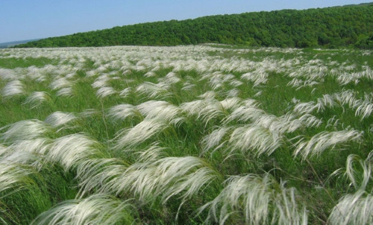
Рис. 2.4 Любка дволиста [16]

Фауна області досить бідна: 44 види риб, 9 видів земноводних, 12 видів плазунів, 63 видів ссавців й 246 видів птахів [23]. Серед хижаків є вовк, лисиця звичайна, подекуди зустрічається ласка та єнотоподібний собака. З гризунів в області поширений бабак, заєць, хом’як, тушканчик, кріт.
На території Луганської області зустрічаються види тварин занесених до Червоної книги України – огар, сиворакша, тушканчик великий, горностай, видра річкова, пугач тощо (рис. 2.5) [28].

Рис. 2.5 Пугач Bubo bubo [22]
2.5. Антропогенні зміни природи та об’єкти ПЗФ

Прадавні ліси на Луганщині, - рідкість. Замість лісів та степів в області поширені землі сільськогосподарського спрямування. Використання
пестицидів, отрутохімікатів тощо, отруює людей, рослини, ґрунт, повітря, підземні води і тварин. Видобуток вугілля та інших корисних копалин вкрай негативно впливає на екологію регіону, особливо на первинний стан ґрунту, погіршує стан вод та атмосферного повітря. Внаслідок видобутку, сформувалася мережа териконів та відвалів з забрудненою відпрацьованою породою, яка потребує рекультивації, тобто відновлення до первісного стану. Так само, як і видобуток, ще більш негативно, впливають на стан навколишнього середовища, великі промислові виробництва. Забруднений Сіверський Донець та інші річки, озера та ставки. Затоплені шахти на окупованих територіях, призводять до просідання ґрунту, що небезпечно для населення та природи області. Область володіє певними рекреаційними ресурсами. Серед об’єктів природно-заповідного фонду виділяють на Луганщині: природний заповідник «Луганський» («Стрільцівський степ», «Станично-Луганське відділення», на окупованій території «Провальський степ» та «Трьохізбенський степ»); ботанічний сад; ботанічний заказник; пам’ятки природи (комплексна, геологічна) [23].

2.6. Економіко-географічна характеристика території

Загальна чисельність наявного населення в межах Луганської області станом на 2020 рік складає 2135,9 тис. осіб. На підконтрольній українській владі території, проживає 675,6 тис. осіб, за окупованій – бандформуваннями,
південній частині області включно з обласним центром м. Луганськ, не має достовірної інформації про чисельність населення, у зв’язку з переміщенням (рис. 2.6), значної кількості населення (внутрішньо-переміщені особи) в інші
регіони України, та країни світу В результаті ускладнення громадсько-політичного стану, погіршилася депресивна тенденція природного скорочення населення. Середня щільність населення становить 87,9 осіб/км². В етнічному аспекті – українці становлять лише 58 %, що значно менше від середнього по Україні показника 78%.
Регіон має розгалужену автомобільну та залізничну системи. Край перетинають шляхи з України в бік Кубані, Кавказу, Поволжя, Москви. Проходять нафтопроводи та газопроводи з Росії до України. Територією півдня області, проходить траса міжнародного значення Стрий-Ізварине (М-30), проте наразі вона окупована [10; 23;].

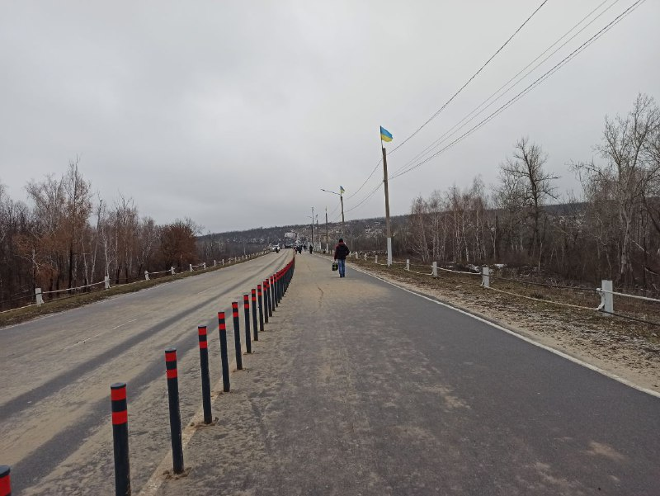
Рис. 2.6 Лінія розмежування на КПП «Станиця Луганська»
(фото зроблено автором)

Луганщина вважається високоіндустріальною, незважаючи на зосередження основних виробничих потужностей на окупованій території, зрозуміло що від 2014 року неможливо проаналізувати належно, в якому стані перебуває промисловість області в цілому, а станом на червень 2022 року 93 % території області знаходяться під окупацією. Провідна галузь економіки – паливна, провідним центрама є місто Ровеньки, а також міста Хрустальний та Кадіївка. Помітну роль займає машинобудування та металообробка. Провідні центри: обласний центр Луганськ, міста Сєверодонецьк, Хрустальний, Кадіївка, Ровеньки та Лисичанськ. Легка промисловість широко представлена в Луганську, присутня в Ровеньках та Хрустальному. Представлені основні виробничі потужності харчової галузі. Орієнтовно 90 шахт розташовані в межах Донецького кам’яновугільного басейну, які функціонували станом на 2014 рік на південь від Сіверського Донця. Нині тимчасово окупована територія області, раніше поставляла на ТЕС та заводи чорної металургії – кам’яне вугілля, особливо цінним був антрацит. В Луганську випускали тепловози, гірничошахтне устаткування. В підконтрольному Сєверодонецьку, до повномасштабної війни Росії проти України, виробляли мінеральні добрива. В Луганській області розташований один з найбільших в державі промислових вузлів хімічного спрямування, – Лисичансько-Рубіжанський. Поруч в м. Рубіжне зосереджена анілінофарбна промисловість хімії. Електроенергією регіон забезпечують Луганська, Штерівська і Лисичанська ДРЕС, а також Сєвєродонецька ТЕС. Аграрний сектор спеціалізується на вирощуванні зернових (кукурудза, озима пшениця), та олійних (передусім соняшник) культур в кооперації із тваринництвом м’ясо-молочного спрямування. Значні площі сільськогосподарських угідь потребують іригації. Поміж незначних обсягів великої рогатої худоби, виходжують овець, свиней, коней. Помітні позиції має птахівництво, а також додаткові в галузі, – бджільництво, рибництво. Для місцевого населення широко представлена номенклатура овочів (овочівництво). Примітні позиції займають також садівництво та виноградництво, особливо на південь від річки Сіверський Донець [23; 25].

Висновки до розділу 2
Територія Луганської області розташована на сході України. Площа області - 26,683 тис. км². З липня 2020 року у Луганській області виділяють 8 районів: Алчевський, Довжанський, Луганський, Ровеньківський, Сватівський, Сєверодонецький, Старобільський, Щастинський.
Територія регіону розміщується у межах трьох тектонічних структур: східної частини Дніпровсько-Донецької западини; східної частини Донецької складчастої споруди; південного схилу Воронезького кристалічного масиву. За особливостями рельєфу Луганська область поділяється на південно-західну частину, де здіймається Донецький кряж із середніми висотами 200-250 м, та низовинну північно-східну частину з висотами 50-150 м.
Регіон багатий на кам’яне вугілля, є незначні поклади золота, мармуру, природного газу та нафти, супутнього газу при видобутку вугілля – метану.
У регіоні панує помірно-континетальний клімат з недостатнім зволоженням. Дещо пом’якшує місцевий клімат річка Сіверський Донець та її притоки (Айдар, Красна, Деркул тощо). У заплаві найбільшої річки області розташовані болота та заболочені землі.
У Луганській області переважає типчаково-різнотравно-ковиловий степ. Лісистість незначна, становить лише 6 %. Хоч видовий склад флори та фауни не багатий, проте область має чимало унікальних представників рослинного (до прикладу, брандушка різнобарвна, шафран сітчастий, косарики тонкі, тюльпан змієлистий, любка дволиста, рід ковила тощо) та тваринного світу (огар, сиворакша, пугач, тушканчик великий, горностай, видра річкова тощо).
Раніше Луганщина була високоіндустріальним регіоном з розвиненими гірничодобувною, металургійною, хімічною промисловістю, виробництвом машин, обладнання та устаткування. Але напад росії на Україну призвів до руйнації багатьох підприємств.
Різноманіття природи та виробничої діяльності знайшло своє відображання у географічних назвах регіону.

3. ТОПОНІМІЧНИЙ АНАЛІЗ ЛУГАНСЬКОЇ ОБЛАСТІ

Луганщина у топонімічному відношенні неоднорідна. Особливості поширення тих чи інших груп топонімів залежать від природних, соціально-історичних, виробничих та інших характеристик.
Серед топонімів регіону найбільш поширеними є наступні: ойконіми, гідроніми, ороніми.

3.1. Ойконіми

Характерним проявом національної та культурної історії українців та інших народів Луганської області є тутешні ойконіми – географічні найменування хуторів, селищ, сіл, міст. Вони надають невичерпну скарбницю джерел вивчення етнографії та історії регіону, розкривають причинно-наслідкові зв’язки проживаючого народу та місцевих географічних назв [9; 11].
При написанні кваліфікаційної роботи загалом було проаналізовано 157 ойконімів із 1132 в Луганській області.
Переважна більшість назв підлягала багаторазовому перейменуванню. Тому відобразити всю гаму трансформації одних назв на інші видається складним завданням. Лише незначна кількість назв, мають історію виникнення, понад 2-3 століття, це наприклад такі населені пункти: Брянка, Веселеньке, Зимогір’я, Красний Кут, Лисичанськ, Макарів Яр, Слов’яносербськ, Хороше, Чорнухине, Шовкова Протока.
Смт. Чорнухине відоме від 1600 року. У XVII-XVIII ст. через місцевість проминав важливий козацький шлях з Січі на Дон та Кагальник. назва пов’язана з р. Чернухина, але більше спирається на від діалекту «чорна жирна глина», тому належить до ойконімів, віднесених до природних особливостей місцевості.
Смт. Слов’яносербськ, назва якого пов’язанана з історією, територія була заселена сербами та інших слов’янських народів з Угорщини для захисту півдня держави династії Романових. Проте в минулому мало іншу назву – урочище Підгірне, де були розгорнуті козацькі зимівники, тобто це був укріплений аванпост на кордонах тодішньої імперії.
Неоднозначне походження назви має м. Лисичанськ. Здавалося б, що вона вказує на урочище Лисичий Байрак, яке існувало в минулому, назва поселення мала однойменну назву. Проте коріння назви сягають XVII століття, коли запорожці вперше почали освоювати землі Луганщини, вже тоді видобувалося та використовувалося кам’яне вугілля, як паливо для побуту, господарського використання, при кованці заліза тощо.
До часів козаччини, також належить сучасне м. Зимогір’я, яке також було освоєно козаками, а надалі черкесами, згадується в джерелах від 1645 року, як Черкаський Брід, від 1764 року – с. Черкаське.
Зимівники січовиків мали місце у нині с. Суходіл. Біля впадіння р. Луганчика до Донця. Вперше згадуються поселення тут від 1704 року – Холодів яр та Суха Балка [19; 29].
Геотопонімічний аналіз Луганської області дозволив виявити, що найбільша кількість комуністичних назв (16 населених пунктів) (13 % від загальної кількості ойконімів антропонімічного походженя), стосувалася ойконімів антропонімічного походження, на другому місці – ойконіми, які пов’язані з історичними подіями (9 населених пунктів) (36 % від загальної кількості ойконімів пов’язаних з історичними подіями). В ході «декомунізації» змінили свою назву, а відповідно і походження, ойконіми, які вказували на антропонімічне походження та зв’язок з комуністичними історичними подіями, на пов’язану з природніми особливостями, назвами рослин, господарською діяльністю та назвами тварин. Були повернені автентичні історичні назви географічним об’єктам (табл. 3.1).
Таблиця 3.1
Декомунізація міст Луганщини
№ | Старі назви | Нові назви
1 | м. Артемівськ | м. Кипуче
2 | м. Краснодон | м. Сорокине
3 | м. Сведловськ | м. Довжанськ
4 | м. Кіровськ | м. Голубівка
5 | м. Петровське | м. Петрово-Красносілля
6 | м. Красний Луч | м. Хрустальний
7 | м. Червонопартизанськ | м. Вознесенівка
8 | м. Стаханов | м. Кадіївка
Складено автором

Місто Артемівськ мало таку назву у зв’язку з діяльністю радянського діяча Артема (Ф. А. Сергеєва). Отримало нову назву Кипуче, що пояснюється господарським минулим міста в часи окупації нацистами населеного пункту, а саме неабиякою активною діяльністю копалень (табл. 3.2).
Місто Сорокине, яке з 1938 по 2016 рік мало назву Краснодон, що в свою
чергу асоціюється з радянським минулим (з російської «красный» означає «революційний, радянський», закінчення -дон напряму вказує на перебування тюркських кочівників в минулому). Сучасна назва Сорокине, яке населений пункт мав з 1910 року та офіційно наразі так називається, пов’язана з великим землевласником Сорокіним (табл. 3.2).
Назва міста Свердловськ (1938-2016 р) пов’язана з діячем радянських часів Я. М. Свердловим. У ході перейменування у 2016 році місто повернуло попередню назву Довжанськ, гідронім «довжик», що означає «географічний об’єкт продовгуватої форми» (табл. 3.2).
Попередня назва міста Кіровськ, пов’язана з ойконімом на честь С. М. Кірова часів радянської доби. Сучасна назва Голубівка також пов’язана з відомою постаттю – офіцером П. Голубова. Проміжна назва населеного пункту Голубівський Рудник, була пов’язана з наявністю копалин (табл. 3.2).
Найменування міста Петровське було пов’язано з радянським державним та партійним діячем Г. І. Петровським. Сучасна назва Петрово-Красносілля, останнє слово Красносілля означає «красная линия, село у красной линии» (табл. 3.2).
Колишнє місто Красний Луч, «революційний, радянський промінь», мало спільну назву з однойменною шахтою «Красний Луч». Сучасна назва Хрустальний пов’язана з гідронімом хрустальний, «кришталевий», що описує якість води місцевості (табл. 3.2).
Місто Червонопартизанськ, раніше Красная Могила, було пов’язано з однойменною вугільною шахтою «Червоний партизан», що безпосередньо пов’язано з комуністичною ідеологією. Красний «гарний, красивий». Тепер це Вознесенівка, яка несе назву від християнського свята та календарної дати Вознесіння (Христове, Господнє) (табл. 3.2).
Назва міста Стаханов пов’язана з достеменно непідтвердженою історією подвигу шахтаря О. Г. Стаханова. Повернута назва Кадіївка походить від прізвища Кадіїв, яке належало начальникові поштової контори [19].

Серед досліджених 157 ойконімів найбільш поширеними є антропоніми (37 назв) та ті, що пов’язані з природними особливостями (36 назв). Майже порівну назв, які вказують на рослини (26 пунктів) та на історичні події (25 назв). Передостаннє місце займають назви, в основі яких лежать господарська діяльність (17 назв). Найменше назв серед дослідженої вибірки населених пунктів, пов’язаних із тваринним світом (табл. 3.2), (рис. 3.1).

Таблиця 3.2
Класифікація окремих ойконімів
Луганської області відповідно до їхнього походження

Ойконіми, в основі яких лежать:
Природні особливості | Назви рослин | Назви тварин | Господарська  діяльність | Історичні події | Антропонімі  чні назви
Довжанськ | Виноградне | Бараничеве | Кундрюче | Вознесенівка | Сорокине
Хрустальний | Вільхове | Бобрикове | Кипуче | Веселе | Голубівка
Суходіл | Вербівка | Бобриківка | Кремінна | Денежнікове | Миколаївка
Кремінна | Грушове | Бугаївка | Гірське | Можняківка | Павлівка
Гірське | Дубівський | Вівчарове | Золоте | Колядівка | Олексіївка
Міусинськ | Дубовівка | Голубівка | Антрацит | Розкішне | Дмитрівка
Красний кут | Калинівка | Жереб’яче | Городище | Козаче | Маньківка
Старобільськ | Коноплянівка | Журавське | Гончарівка | Козачий | Олександрівськ
Зимогір’я | Кленовий | Зайцеве | Алмазна | Запоріжжя | Данилівка
Тепле | Березове | Козарик | Попасна | Радгоспний | Петрівка
Нижньотепле | Березівське | Козлове | Дякове | Сватове | Пархоменко
Чорнухине | Березівка | Лебедівка | Вуглегірськ | Дружба | Шульгинка
Новобіла | Комишуваха | Медвежанка | Кам’яне | Молодогвар  дійськ | Новоолександ  рівка
Новоборове | Комишне | Орлівське | Шовкунівка | Вільшани | Оленівка
Піщане | Калинове | Півневе | Шахтарське | Сотенне | Юрівка
Вовчоярівка | Липове | Уткине | Крейдяне | Новосвіт  лівка | Іванівка
Кам’яне | Оріхівка |  | Лисичанськ | Ювілейне | Родакове
Грибуваха | Пшеничне |  |  | Рубіжне | Фащівка
Талове | Тополі |  |  | Розквіт | Сімейкине
Станиця-Луганська | Тополівка |  |  | Комсомо  лець | Ново-Сімейкине
Болотяне | Оріхове |  |  | Сторожівка | Самсонівка
Степове | Лозне |  |  | Караїчне | Володарськ
Широкий | Малинове |  |  | Власівка | Ізварине
Осинове | Тернівка |  |  | Слов’яно  сербськ | Новотош  ківське
Морозівка | Шишкове |  |  | Зимогір’я | Лугутіне
Макарів Яр | Яблунівка |  |  |  | Шапран
Діброва |  |  |  |  | Петрово-Красносілля
Зелений Гай |  |  |  |  | Гречишкіне
Солонці |  |  |  |  | Максимівка
Біловодськ |  |  |  |  | Баранівка
Луганськ |  |  |  |  | Кадіївка
Лисичанськ |  |  |  |  | Ковпакове
Сєвєродонецьк |  |  |  |  | Олександрівка
Височинівка |  |  |  |  | Новоганнівка
Кам’янка |  |  |  |  | Катеринівка
Брянка |  |  |  |  | Петро-Миколаївка
 |  |  |  |  | Панченкове
Складено автором

Рис. 3.1. Класифікація проаналізованих ойконімів
Луганської області відповідно до їхнього походження

Серед антропонімічних назв (37 назв) найбільш поширені назви, які пов’язані з прізвищами (20 назв; 54 %), такі населені пункти, як Ковпакове, Самсонівка, Сорокіне, Панченкове, Лутугіне, Кадіївка, Ізварине, Маньківка, Родакове тощо. Також поширеними топоніми, які пов’язані з іменами осіб (17 назв; 46 %) : Катеринівка, Олександрівка, Іванівка, Юрівка, Миколаївка, Максимівка (рис. 3.2).

Рис. 3.2. Групування антропонімів
Село Шульгинка пов’язане з діяльністю керівника повстанців у далекому 1607 році під проводом отамана Шульгейка.
Село Шапран Старобільського району отримало назву на честь А. А. Шапрана, відомого українсько-радянського скульптора.
Понад 90 % регіону має густу яружно-балкову систему, що відзначено в наступних назвах: Вовчоярівка, Гірське, Макарів Яр, Зелений Гай (рис. 3.3). Найбільше число ярів та балок на північному-сході, півдні та в долині річок .

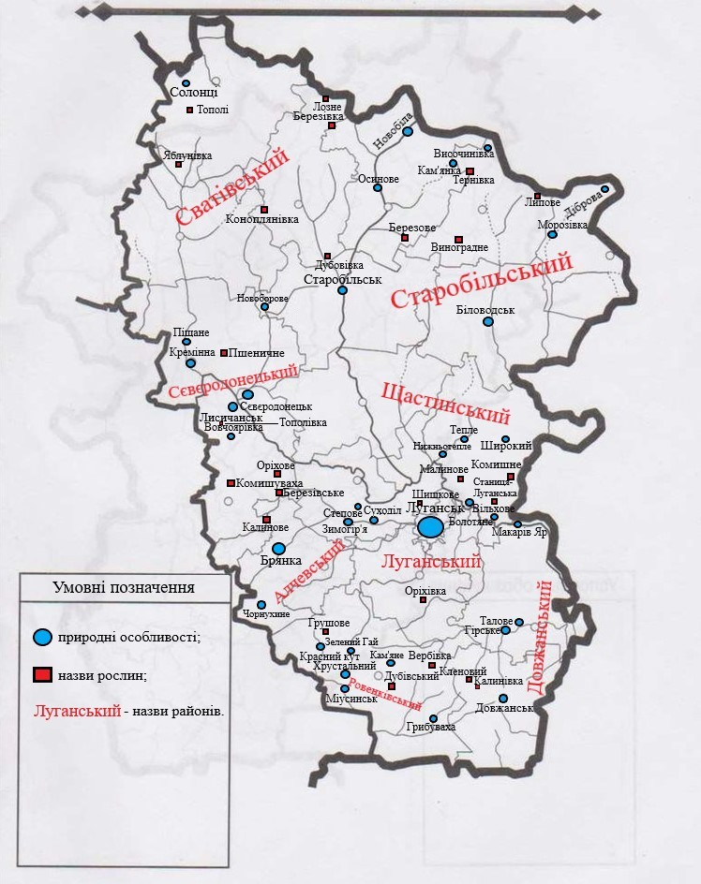
Рис. 3.3. Ойконіми, в основі яких лежать природні особливості та назви рослин (виконано за наробками автора)

Нагадуванням про цілковите розташування земель області в межах степу є поселення Степове та Коноплянівка.
Назва міста Довжанськ вказує на розмір гідрографічного об’єкта поруч.
До ойконімів природного походження, належать ойконіми, які походять від гідронімів, це такі назви, як Гірське, Кам’янка, Новобіла, Новоборова, Нижньотепле, Талове, Тепле. Також вони позначають місця їх розташування (с. Піщане, Сєвєродонецького району), річкові системи та басейни окремих річок.
Хрустальний – селище в Україні, підпорядковане Краснолуцькій міськраді Луганської області. Назва дана від річки, що протікає селищем. Суходол – село в Луганській громада Луганського району Луганської області. Селом протікає однойменна річка, що й дала йому назву. На цій території за посушливого літа річка зазвичай пересихає. Глибоке «Глубокое» – село в Сорокинському районі. Назва вказує на наявність численних балок та ярів поруч.
Мешканці територій доволі часто надають своїм місцям перебування, поселенням та містам назви, які передають всю кольорову гаму, форми, самобутність та вроду навколишнього середовища. Простір Луганщини повністю перебуває у природній зоні Степу, де переважають типчаково-ковилова трав’яна рослинність, в межах Донецької височини зустрічаються байрачні ліси, а в долині великих річок – субори та вологолюбна трав’яна рослинність.
Варто зазначити, що назви обжитих територій, походження яких пов’язане з породами лісу та певними рослинами, можуть мати невідповідністю із сучасною флорою, оскільки природа зазнала величезних змін від людини. Таким чином, найбільш поширеними найменуваннями, є ті, які мають коріння від них.
На півночі та південному-заході Луганщини, де ростуть байрачні ліси, поширені такі населені пункти: Вербівка, Грушове, Дубівський, Кленовий, Калинівка, Калинове, Оріхівка, Тополі, Яблунівка, Липове. У центральній частині регіону, вздовж Сіверського Дінця, де ростуть субори, поширені такі населені пункти: Березівка, Березівське, Березово, Дубовівка, Малинове, Оріхове, Тополівка, Шишкове. На заболочених частинах долин річок центральної частини області виникли поселення: Вільхове, Комишне, Комишуваха, Лозне, Тернівка (рис 3.3).
Серед топонімів, які пов’язані з історичними подіями, переважають ті назви, що нагадують про запорозьких козаків, які влаштовували у цьому регіоні – зимівники. Про це стверджують наступні ойконіми: с. Суходіл, смт. Чорнухине та Слов’яносербськ, м. Лисичанськ та Зимогір’я, а також Козаче, Козачий Сотенне, Сторожівка тощо.
Найбільше скупчення ойконімів, пов’язаних з фауною – Лебедівка, Бараничеве, Козарик, Зайцеве, Вівчарове - зосереджене на північному-заході області. Поширення назв Бобриківка та Бобрикове сумісне з ареалом проживання бобрів в долинах річок Луганщини. Мають прив’язку назви населених пунктів до зони проживання птахів, що в свою чергу географічно тяжіють до лісів. Це такі пункти, як Лебедівка, Орлівське, Журавське, Голубівка (рис. 3.4).
В розрізі природних особливостей попереду – Старобільський район (25 %), а найменше найменувань у Сватівському районі (3 %). Серед назв рослинного походження помітно виділяється Сватівський район (23 %), водночас мало назв в Луганському районі (4 %). Строкатий вигляд мають назви, які вказують на тварин. Біля третини всіх назв має Сватівський район (31 %), напротивагу цьому райони, – Луганський та Щастинський не має назв зовсім (серед переглянутої вибірки назв) (табл. 3.3).

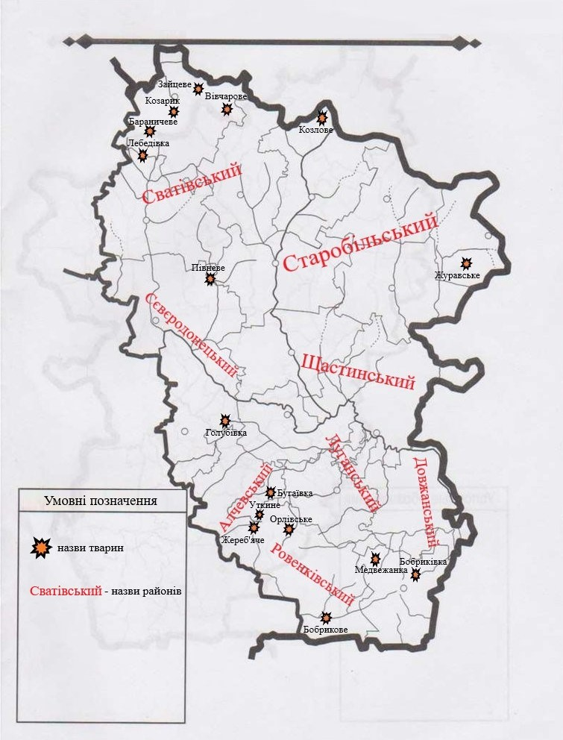
Рис. 3.4 Ойконіми, в основі яких лежать назви тварин (виконано за наробками автора)

3.2. Гідроніми

Проводячи топонімічний аналіз Луганської області, слід зазначити, що це територія України, яка є однією із найменш забезпечених водними ресурсами, серед інших регіонів.
Сакральне значення води у давніх слов’ян та інших народностей, переважно кочових, простежується у географічних назвах області. В краєзнавсті та інших науках, тісно пов’язаних з історією рідного краю, визнана історична скарбниця у вигляді давніх назв гідрооб’єктів, власне через їхню стійкість у мовному середовищі. В гідронімах виділяють окремі типи залежно від водойми: гелоніми (болота), потамоніми (річки), лімноніми (озера), пелагоніми (моря), океаноніми (океани) [18].

Серед потамонімів виділяють Сіверський Донець, Айдар, Велика Кам’янка, Нагольна, Деркул, Лугань, Красна, Луганчик, Біла.

Гідроніми представлені переважно річками. Це понад близько 120 річок, серед яких 6 великих річок, які простягаються на понад 100 км. Що стосується озер, то їх відносно мало , а саме всього близько 60. Є і інші, більш дрібні водні об’єкти – ставки та водоймища (понад 320).
Потамоніми, які вказують на місцерозташування, етноси, історичну спадщину:
Сіверський Донець має кілька варіантів походження власної назви. Річка в різні часи мала різноманітні назви, такі як «Донецький колодязь», «Північний Донець», «Донець Сіверський», «Донець», «Русія», «Танаїд», Геродот зображував на власних картах її як «Гиргис». Сучасна найменування походить на початку шістнадцятого століття. Сіверський вказує на плем’я Сіверян, що мешкали в басейні річки. Слово Донець, знову ж таки опирається на тюркомовних кочовників. Річка Сіверський Донець є найбільшою в області, вона є притокою Дону. На берегах річки розташовані міста Рубіжне, Лисичанськ, Щастя, околиці Луганська. Перше слово пов’язано з проживанням на цій території сіверян, а Донець було названо ще давніми скіфами.

Іншомовне походження річки Айдар «чуб, коса», пояснюється перебуванням тюркських кочівників. Географічно, це «підвищення, звичайно з великої купи каміння, складеної на самій вершині у вигляді конуса». Ліва притока Сіверського Донця.

Назва річки Велика Кам’янка пов’язана безпосередньо з рельєфом, географічно розташована на Донецькому кряжі. «Велика», тому що це одна з найбільших річок південної частини області. Права притока Сіверського Донця.

Російськомовне походження має річка Нагольна. Назва пояснюється водною поверхнею та берегами з відсутністю рослин «на голому місці, «без покриву, шкірою назовні» (про хутро, шубу кожух). Також розташована на Донецькому кряжі.

Кримськотатарське походження має річка Деркул, що означає «яр, вузька долина». Проходить крутими та обривистими берегами у вузькій долині.

Найменування річки Лугань (198 км) вказує на сільськогосподарське освоєння території та особливості рельєфу «заливна запливна долина, яку використовують під пасовище та сінокіс».

Річка Красна «гарний; прекрасний, чудовий». отримала назву через привабливий вигляд.

Назва річки Луганчик запозичена від позначення річки Лугань, проте на відміну від останньої має значно меншу довжину (вісімдесят вісім км) [2].

Річка Міус з тюркського означає «ріг» або «кут», що пов’язано характером розташування русла. Протікає в Ровеньківському районі. Впадає в Азовське море.
В ході дослідження гідронімів Луганської області, ми розподілили їх на окремі групи:
гідроніми, що вказують на фізичні характеристики об’єкта:
Колір води:
Біла – права притока річки Айдар, басейн Сіверського Донця. Назва містить колоронім «білий, чистий блискучий». Таку назву водойма отримала через її білуваті води. Корень «Біл» вказує на потенційний перехід «білий, світлий – ріка»
Верхня Біленька – права притока Сіверського Дінця, Бере початок поблизу селища Миколаївка Луганської області. Тече через смт Вовчоярівку і місто Лисичанськ. Вода річки має білувате забарвлення.
Нижня Біленька – притока Сіверського Дінця. Довжина річки 19 км. Протікає через село Новоіванівка, місто Гірське, смт. Нижнє та Тошківка. назва пояснюється аналогічно попереднім двом прикладам.
Красна – ліва притока Сіверського Дінця (басейн Азовського моря). Бере свій початок на північному сході села Тимонове, Луганської області (південні схили Середньоросійської височини). Береги річки мають поклади червоної глини, які і дають водоймищу буроватого забарвлення.
Ржаве – назва болота, води якого мають бурий колір.
Залежно від підстилаючих порід чи грунтів:
Кам'янка, Велика Кам'янка, Мілова, озеро Піщане.
характер течії:
Текуч права притока річки Жеребець, що на Луганщині. Витік річки в селі Петрівське. Річка відзначається постійною швидкою течією, звідси і така назва.
Кундрюча – річка на сході України та півдні Росії, права притока Сіверського Дінця. Річка має таку назву через звивисте русло.
температуру води:
Тепла – ліва притока Сіверського Дінця. Витік річки розташований неподалік селища Розквіт. Свою назву річка отримала через те, що оскільки річка мілководна, то вода в ній добре прогрівається.
Холодний – невеликий ставок в Ровенківському районі.
гідрологічний режим:
Суха – річка у Слов'яносербському районі Луганської області. Ліва притока річки Лугані (басейн Азовського моря). Отримала назву через те, що коли припадає жарке літо, річка пересихає.
Сухий Яр – ліва притока Борової. Витік річки поблизу села Нижній Суходіл. Річка утворилася на дні яру. Береги річки пологі та піщані і майже не покриті рослинністю, звідси і назва.
Кріпка – ліва притока річки Тузлів. Басейн Дону. Бере початок біля с. Карпове-Кріпенське на південних схилах Нагольного кряжу. Взимку міліє, замерзає та має товстий шар криги, звідси й така назва.
Кріпенька річка в Україні, ліва притока річки Міус. Басейн Азовського моря. Взимку річка замерзає, покриваючись міцною кригою.
Повна – річка в Ростовській області Росії, і Луганській області України, ліва і найбільша притока Деркула. Така назва дана річці через часті повені та паводки: навесні вона майже завжди виходить з берегів, затоплюючи довколишні території.
Хрустальна – річка у Антрацитівському районі Луганської області, ліва притока Міусу. Назву річка ортримала через її чисті води.
форму та розміри водоймищ:
Велике Глибоке – озеро в Сорокинському районі. Озеро Довгеньке, Кругле, Малий – Великий, Малий, Плоский ставок.
а) назви, пов'язані з місцевою флорою: річки, ручаї - Борова, Вільхівка, Ольхівка, Комишна, Лозова, Лозовенька; такі озера як, Очеретяне, Залозне, Лопушне, Борове, Лісне; болото - Вільшане; ставок - Лозовий;
б) назви, пов'язані з місцевою фауною: річки, ручаї - Жеребець, Кобилка, Бичок, Козик, Селезень; озера - Щуче, Окуневе, Боброве, Бугайове, Ведмеже, Вовчкове; ставки - Утяша, Вутячий;
Гідроніми пов’язані з ж подіями суспільного життя:
озеро Козаче, ручій Проїжджанський.
Гідроніми, що містять власну назву:
Янівське водоймище – водосховище на річці Міусик (Азовське море) в Антрацитовському районі.
Водоймища, назва яких має іншомовне походження:
Айдар, Деркул, Євсуг, Ковсуг, Міус.
Проводячи морфологічний аналіз гідронімів, ми визначили, що деякі з них мають суфікс -ка, що пояснюється поступовим обмілінням річок:
Луганка, Краснянка, Ольхівка.
3.3. Ороніми

Ороніми позначають об’єкти рельєфу, його морфологічну будову та особливості, тому назви можуть мати у собі численні ознаки або вказувати на них. Як правило це, форма, колір, розмір об’єкта, охоплення певним типом рослинності. Серед об’єктів орографії за назвами виділяють гірські системи та хребти, окремі гори, пагорби, височини, плоскогір’я (випуклої форми), та яри, балки, западини, ущелини тощо (втиснутої форми).
На Луганщині серед оронімів, найвідомішу назву має гора Могила-Мечетна, яка має найвищу відмітку 367 метрів, височіє в межах Донецького кряжу. Слово Могила означає «штучне ґрунтове підвищення; височину; курган». Тобто вказує на висоту положення форми рельєфу відносно прилеглої території. Друге слово Мечетна «мечеть», прямо вказує на тюркське походження, пов’язано із сакральним об’єктом ісламу.
Мілуватський лиман — один з об'єктів природно-заповідного фонду Луганської області, загальнозоологічний заказник місцевого значення. Загальнозоологічний заказник розташований поблизу села Мілуватка в Сватівському районі Луганської області.
Старобільська рівнина, на якій розташовано схоже за назвою місто Старобільськ. Головний компонент опирається на слово Біла (однойменна річка протікає рівниною), інша складова назви – Стара, що вказує на давність поселення на місці сучасного міста, та прямо натякає на Старобільську монокліналь (геологічна будова території).
Донецька височина розташована правому березі річки Сіверський Донець, тобто височина географічно на півдні та південному-заході області. Оронім дослівно означає «підвищена частина суходолу». Також назва вказує на головну річку регіону – Сіверський Донець [19].

3.4. Результати опитування населення Луганщини з приводу «декомунізації» географічних назв

В процесі усного опитування та опитування в телефонному режимі, з приводу проведеного фактичного та юридичного перейменування Верховною Радою та органами місцевого самоврядування деяких населених пунктів Луганщини, було виявлено незгоду місцевих жителів з новим варіантом назви їхнього населеного пункту. В опитування взяли участь 27 осіб (рис. 3.5).

Рис. 3.5. Територіальна приналежність осіб

Загалом по області 33 % населення (рис. 3.6) відреагували вороже на оприлюднені дані з приводу зміни назви того чи іншого населеного пункту. 45 % відреагували нейтрально або байдуже. Інші, а саме 22 % опитаних респондентів схвально поставилися до зміни назв переважної кількості населених пунктів, що підлягли «декомунізації».
Серед респондентів окупованих територій (рис. 3.7) відверто ворожо відреагували 8 опитаних. Нейтрально чи байдуже відреагували 5 респондентів. Найменше відреагували, як схвально – 3 осіб.
Серед респондентів з територій підконтрольній українській владі (рис. 3.8) вороже відреагував тільки 1 респондент, нейтрально чи байдуже поставилися до запитання про перейменування міст – 7 осіб, схвально прокоментували нові назви – 3 осіб.

Рис. 3.6. Результати опитування по Луганській області

Рис. 3.7. Звіт опитування по окупованій території Луганщини

Рис. 3.8. Звіт опитування по українській території Луганщини
Складено за даними опитування

Висновки до розділу 3

Власне, топоніміка території Луганської області помітно колоритна, значна кількість назв міст і селищ мають порівняно молоду історію, проте зустрічаються й ті, які мають давню історію. Назви водних об’єктів, об’єктів геологічної будови, пов’язані з іменами відомих осіб, закарбованих в події історії. Частина топонімів пояснюється соціальним становищем населення, побутом, умовами проживання, наявністю природних ресурсів, інші отримали свою назву від найменувань географічних об’єктів, що мають свою непересічну історію виникнення. Загалом переважають назви, які стосуються антропонімічних назв, та ті, що описують природні особливості. Наступну сходинку займають ойконіми рослинного світу та ті, що пов’язані з історичними подіями, і найменше назв, які вказують на представників тваринного світу та господарське використання території, видобуток корисних копалин.
З погляду географічних закономірностей: у центральній частині Луганської області в межах долина річки Сіверський Донець, поширені назви пов’язані в водними та болотяними угіддями: Болотяне, Болотне, Комишне, Комишуваха, Тернівка.
На півдні, в межах ДСС поширені назви, які пов’язані з байрачними лісами: Вербівка, Грушове, Дубівський, Кленовий, Калинівка, Калинове, Оріхівка, Тополі, Яблунівка, Липове.
На півночі та в межах басейну річки Сіверський Донець, поширені назви, які описують субори: Березівка, Березівське, Березово, Дубовівка, Малинове, Оріхове, Тополівка, Шишкове. Найбільше число ярів та балок на північному-сході, півдні, в долині річок
Такі назви, як Вовчоярівка, Гірське, Діброва, Макарів Яр, Зелений Гай, вказують на прив’язку до густої мережі яружно-балкової системи Луганщини.
Прикладом назв, що відносяться до природних особливостей території є назви населеного пункту Болотяне, що знаходяться на сході Луганщини, яскраво відображає наявні процеси заболочення, однак не є типовими для Степової природної зон (де панує помірно-континентальний клімат з недостатнім зволоженням). Тобто болота та заболочені території є азональними для зони Степу, поширеність яких пов’язана з наявністю великої річки, і відповідно викликає високий рівень ґрунтових вод. На територіях, де знаходились поклади та забезпечувалось добування та збагачення кам’яного вугілля, поширені назви з коренем «кам». Відповідно, такі топоніми як Кам’яне, Кам’янка свідчать про розвиток промислового виробництва та використання горючих копалин.
Лісистість дуже мала, внаслідок панування зони Степу, хоча лісів більше на півдні, зосереджені в центрі, в межах достатнього зволоження, через вплив річкової системи Сіверського Дінця. Про цілковите переважання зони степу свідчиать с. Степове Алчевського району та с. Пшеничне Сєвєродонецького району. Такий місцевий пункт, як с. Піщане Сєверодонецького району, свідчить про наявність родовища піску. Місто Антрацит Ровеньківського району – кам’яне вугілля марки «Антрацит».
У результаті геотопонімічного аналізу території Луганської області були виявлені такі регіональні особливості поширення топонімів: у Старобільському районі, порівняно з іншими районами найбільше ойконімів, пов’язаних з особливостями природи (цьому сприяла менше рівень антропогенного навантаження, як наслідок більшої збереженості біорізноманітності); у Сватівському районі – ойконімів, які відображають спектр рослин (23 %) та тварин (31 %).
Серед гідронімів були розглянуті потамоніми, а саме: Айдар, Велика Кам’янка, Красна, Деркул, Лугань, Луганчик, Нагольна, Сіверський Донець тощо. Були виділені наступні види гідронімів.
Гідроніми, що вказують на фізичні характеристики об’єкта, на характер течії річки, на гідрологічний режим, на форми та розміри водоймищ, на флору і фауну, на іншомовне походження тощо.

Що стосується опитування з приводу декомунізації, то було виявлене негативне ставлення, проте в масштабах області все ж реакція переважно була нейтральною (45 %), наступні повідомили про вороже ставлення (33 %), особливо на окупованих територіях (50 %). Схвально відреагували по області загалом – 22 % опитаних, та 27 % осіб на підконтрольних Україні територіях.

ВИСНОВКИ

Дослідження географічних назв сьогодні цікавить багатьох географів. Топоніми розкривають специфічні особливості природи, геологічної будови, історії, культури, етносів, мови з прив’язкою до певної території.
Повернення корінних назв та зміна відверто пропагандистських, сприятиме утвердженню в свідомості населення, важливості правдивої історії рідного краю, через відповідні назви географічних об’єктів, населених пунктів, вулиць тощо. Топоніми області є прямими символами державності нашої країни, її колориту, самобутності. Топоніми – це історична спадщина народу, який споконвічно проживає або перебував на деякій території.
Існує багато різних класифікацій топонімів в Україні, проте найбільш доцільною, на наш погляд, є класифікація О. Є. Афанасьєва.
У ході написання кваліфікаційної роботи були використані наступні методи: картографічний, описовий, математичний, статистичний, історичний та порівняння.
Простір Луганщини перебуває у природній зоні Степу, де переважають типчаково-ковилова рослинність, в межах Донецької височини зустрічаються байрачні ліси, а в долині великих річок – субори та вологолюбна рослинність.
Раніше Луганщина була високоіндустріальним регіоном з розвиненими гірничодобувною, металургійною, хімічною промисловістю, виробництвом машин, обладнання та устаткування. Але напад росії на Україну призвів до руйнації багатьох підприємств.
Різноманіття природи та виробничої діяльності знайшло своє відображання у географічних назвах регіону.
Здійснений у кваліфікаційній роботі геотопонімічний аналіз території Луганської області дозволив виявити низку особливостей утворення та закономірностей поширення топонімів:
1. Топоніми Луганщини можна розділити на кілька найбільших груп: ойконіми, гідроніми та ороніми.
2. У кваліфікаційній роботі проаналізовано загалом 216 топонімів із наявних 1132. Серед досліджених 157 ойконімів найбільш поширеними є антропоніми (37 назв) та ті, що пов’язані з природними особливостями (36 назв). Майже порівну назв, які вказують на рослини (26 пунктів) та на історичні події (25 назв). Передостаннє місце займають назви, в основі яких лежать господарська діяльність (17 назв). Найменше назв серед дослідженої вибірки населених пунктів, пов’язаних із тваринним світом (16 назв).
3. Оскільки територія області має свої природні особливості, то в ойконімії простежуються такі назви: Красний Кут, Суходіл, Старобільськ, Тепле, Новобіла, Піщане, Грибуваха, Болотяне, Степове, Зелений Гай тощо.
4. Серед топонімів, які пов’язані з історичними подіями, переважають ті назви, що нагадують про запорозьких козаків, які влаштовували у цьому регіоні – зимівники. Про це стверджують наступні ойконіми: Зимогір’я, Козаче, Козачий, Сотенне, Сторожівка тощо.
5. Достатньо поширені назви, що описують господарську діяльність: Гончарівка, Гірське, Городище, Кам’яне, Крейдяне, Шахтарське.
6. На півночі та південному-заході Луганщини, де ростуть байрачні ліси, поширені такі населені пункти: Вербівка, Грушове, Дубівський, Кленовий, Калинівка, Калинове, Оріхівка, Тополі, Яблунівка, Липове. У центральній частині регіону, вздовж Сіверського Дінця, де ростуть субори, поширені такі населені пункти: Березівка, Березівське, Березово, Дубовівка, Малинове, Оріхове, Тополівка, Шишкове. На заболочених частинах долин річок центральної частини області виникли поселення: Вільхове, Комишне, Комишуваха, Лозне, Тернівка.
7. Найбільше скупчення ойконімів, пов’язаних з фауною – Лебедівка, Бараничеве, Козарик, Зайцеве, Вівчарове – зосереджене на північному-заході області. Поширення назв Бобриківка та Бобрикове сумісне з ареалом проживання бобрів в долинах річок Луганщини. Це такі пункти, як Лебедівка, Орлівське, Журавське, Голубівка мають прив’язку до зони проживання птахів, що в свою чергу географічно тяжіють до лісів.
8. У результаті геотопонімічного аналізу території Луганської області були виявлені такі регіональні особливості поширення топонімів: у Старобільському районі, порівняно з іншими районами найбільше (25 %). ойконімів, пов’язаних з особливостями природи (цьому сприяла менший рівень антропогенного навантаження, як наслідок більша збереженість біорізноманіття); у Сватівському районі – ойконімів, які відображають спектр рослин (23 %) та тварин (31 %).
9. Серед гідронімів були розглянуті потамоніми, а саме: Айдар, Велика Кам’янка, Красна, Деркул, Лугань, Луганчик, Нагольна, Сіверський Донець тощо. Були виділені наступні види гідронімів.
Гідроніми, що вказують на фізичні характеристики об’єкта, на характер течії, на гідрологічний режим, на форми та розміри водоймищ, на флору і фауну, на іншомовне походження тощо.
10. Серед оронімів проаналізували наступні топоніми: Донецька височина, гора Могила-Мечетна, Мілуватський лиман, Старобільська рівнина.
11. Багато назв Луганщини були змінені в ході історичного процесу, деякі назви набули незначних змін, проте незмінних назв порівняно мало.
12. Опитування населення з приводу декомунізації географічних назв у масштабах усієї області виявило переважно нейтральне ставлення (45 %). Про негативне ставлення до цього процесу повідомили 33 % респондентів загалом, а на окупованих територіях – 50 %. Схвально відреагували по області загалом – 22 % опитаних та 27 % осіб на підконтрольних Україні територіях.
Це зумовлено тим, що на території Луганської області тривалий час проводилася політика асиміляції та русифікації українців та інших народів, що простежувалося в назвах населених пунктів. Таким чином, крім повернення автентичної місцевої назви тому чи іншого населеному пункту, відбувається боротьба з засиллям російського впливу на теренах області, що є дуже актуальним для України. На жаль, місцеве населення мало цікавиться історією рідного краю, козацькою добою, тому так легко населення піддавалося пропаганді в радянський час та впливу російської федерації. Мешканці Луганщини часто «закривають очі» на безглуздість «історичних» назв сел, селищ, міст, на повну невідповідність історії.
13. Вивчення топонімів необхідно для підвищення самосвідомості українців як нації. Знати справжню історію конче треба для недопущення одних і тих самих помилок, але в різних часових рамках.
14. Отримані дані дослідження можна використати у школі при вивченні географії рідного краю, можна застосовувати дані на час гурткових занять із краєзнавства.

Список використаних джерел

- Афанасьєв О. Є. Географічні дослідження топонімії України: автореф. дис. канд. геогр. наук: 11.00.11 конструктивна географія і раціональне використання природних ресурсів / О. Є. Афанасьєв. К., 2006. 19 С.
- Бадер А. В., Забудкова О. А., Мельник І. Г., Удовиченко М. І., Гусєва Н. В., Євтушенко Г. О. Луганська область. Енциклопедія Сучасної України: електронна версія гол. редкол.: І. М. Дзюба, А. І. Жуковський, М. Г. Железняк та ін.; НАН України, НТШ. Київ: Інститут енциклопедичних досліджень НАН України, 2017. URL: https://esu.com.ua/search_articles.php?id=58964 (дата перегляду: 21.05.2022).
- Беценко Т. П. Вступ до топоніміки: Навчальний посібник. Суми, 2019. 151 С.
- Галай О. Джерела і способи творення урбанонімів. О. Галай. Сучасні проблеми мовознавства та літературознавства. Ужгород, 2009 . Вип. 13. С. 33-37.
- Державна служба статистики. Головне управління статистики у Луганській області, 2018 рік. Режим відкритого доступу (дата перегляду: 26.05.2022)
- Децентралізація. Нові райони: карти + склад. Режим відкритого доступу. URL: https://decentralization.gov.ua/news/12639 (дата перегляду: 21.05.2022)
- Долинська М. Л. «Вступ до соціотопографіії», як узагальнений метод історико-архівних попередніх досліджень в реставрації архітектурних об’єктів. М. Долинська. Вісник Національного університету «Львівська політехніка». Архітектура. 2001 . № 429. C. 166-173.
- Долинська М. Л. До питання методики класифікації урбанонімів як історичного джерела. Вісник Харківського національного університету імені В. Н. Каразіна, 2018. С. 18-2
- Донецький кряж – Вікіпедія.
URL:https://upload.wikimedia.org/wikipedia/commons/d/d2/Donets_Ridge_on_the_Map_of_Ukraine_%28English%29.jpg (дата перегляду: 14.06.2022).
- Економіко-географічна характеристика Луганської області. Режим відкритого доступу. URL: https://subject.com.ua/geographic/exam/96.html (дата перегляду: 01.06.2022).
- Закон України "Про географічні назви" від 31 травня 2005 № 2604-IV // Відомості Верховної Ради України. - 2005. - № 27.
- Зубко А. Українська ономастика: здобутки та проблеми СІД. С. 263-271.
- Казимирова І. А. Ономастична терміносистема А. О. Білецького в сучасній термінографії. І. А. Казимирова. Українська лексикографія в загальнословʼянському контексті: теорія, практика, типологія. К., 2011. С.406-411.
- Капраль М. Національні громади XVI–XVIII ст. (соціально–правові взаємини). М.Капраль. Львів: ЛНУ ім. І. Франка, Львівське відділення Ін-ту української археографії та джерелознавства ім. М. С. Грушевського НАН України, 2003. 440 с. С. 298-308.
- Ковалик І. Питання українського і слов’янського мовознавства. Вибрані праці. Ч. 2. Львів Івано-Франківськ. C. 278.
- Ковила Де Росте – Все Квіти. URL: https://zasvetit.biz.ua/kovila-de-roste-vse-kviti/ (дата перегляду: 09.06.2022)
- Котляр. Записки історичного факультету. Одеса: ОНУ ім. І. І. Мечникова, 2005. Вип. 16. С. 133-138.
- Лабінська Г. Топоніміка України. Навчально-методичний посібник. Львів, 2020. – 60 С.
- Лучик В. В. Етимологічний словник топонімів України Л87 В. В. Лучик; відп. Ред. В. Г. Скляренко. К. : ВЦ «Академія», 2014. 544 с.
- Малес Л. Вивчаючи тексти культури: соціокультурний аналіз як пізнавальна стратегія соціології. Л. Малес. К., 2011. 325 с.
- Матвеев А. К. Ономастика и ономатология: Терминологический этюд. А. К. Матвеев. Вопросы ономастики. Екатеринбург, 2005. № 2. С. 5-10.
- Науково-популярний журнал «Пізнавайка». URL: https://www.poznavayka.org/uk/zoologiya-2/pugach-krasiviy-nichniy-ptah/#a6 (дата перегляду: 09.06.2022)
- Паспорт Луганської області. Луганська обласна військово-цивільна адміністрація. Режим відкритого доступу. Електронна версія. URL: http://loga.gov.ua/sites/default/files/pasport_20201.pdf (дата перегляду: 01.06.2022)
- 50 рідкісних рослин Луганщини. Атлас-довідник / Перегрим М., Василюк О., Ширяєва Д., Коломицев Г. – К.: «Веселка», 2014. 60 с.
- Сировинна база хімічної промисловості України, її регіональні особливості. Режим відкритого доступу. URL: https://ua-referat.com
- Титаренко А. Місце урбанонімів в ономастичному просторі .А. Титаренко. Теоретична і дидактична філологія. Вип. 12, 2012. С. 235-238.
- Топоніміка: навчальний посібник. Галина Лабінська. Львів : ЛНУ імені Івана Франка, 2016. 274 С.
- Червона книга України. URL: https://redbook.land.kiev.ua/463.html (дата перегляду: (09.06.2022).
- Цікаві факти про Луганськ і Луганщину, яких ви не знали. URL: https://m.facebook.com/Luhansk.official/photos/a.564971090286207/1302027773247198/?type=3 (10.06.2022).

